


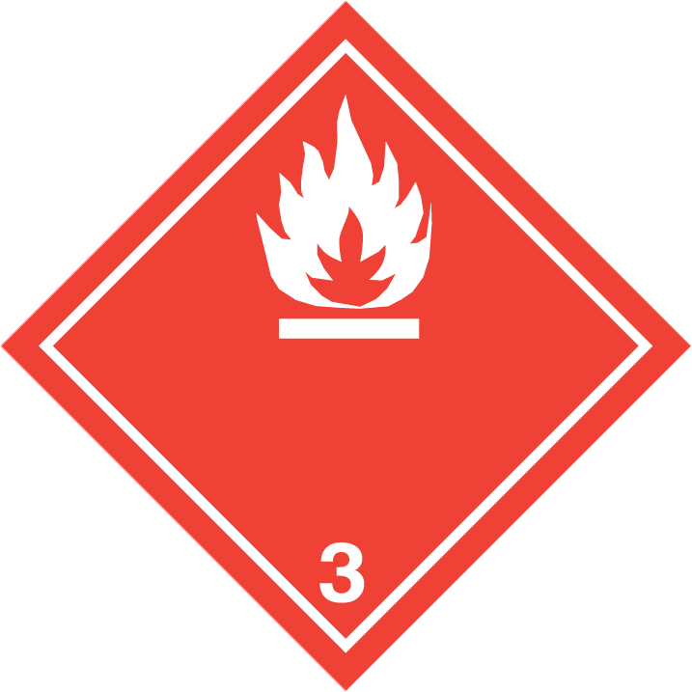
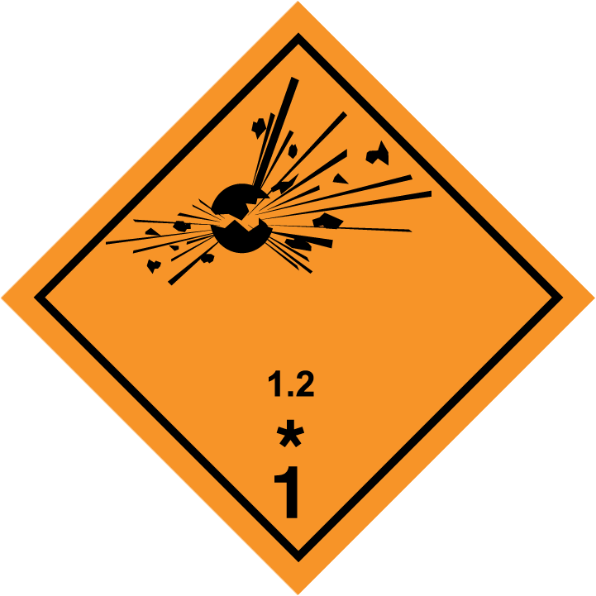
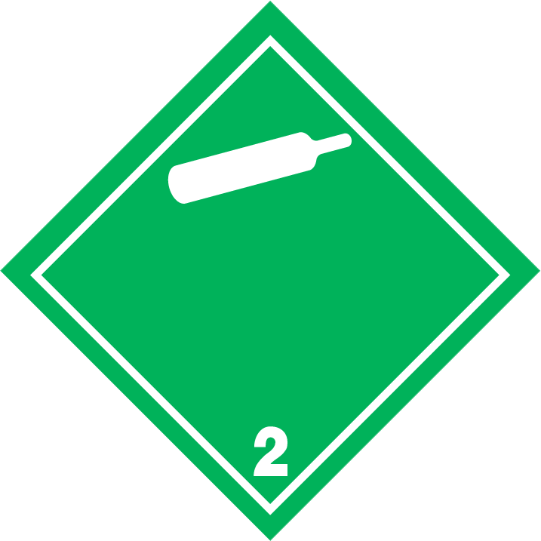
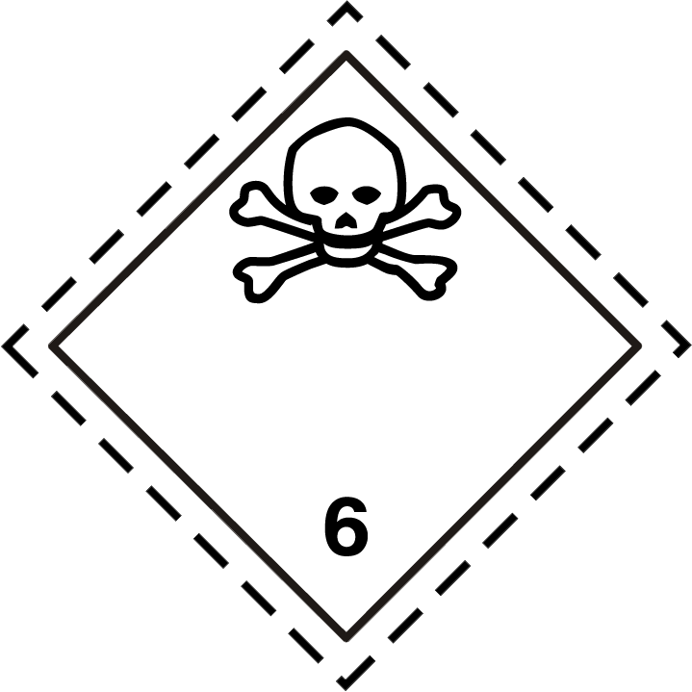
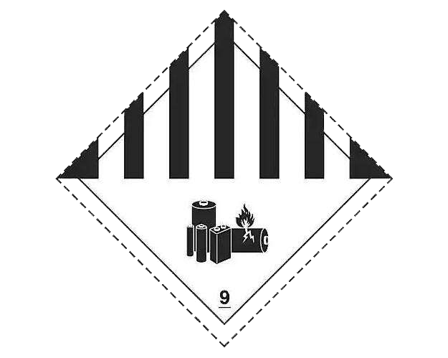

国际海运危险货物规则（IMDG）培训
会议时间：2023年10月30日~11月1日
地点：杭州市滨江区秋溢路288号东冠高新科技园1号楼11层

国际海运危险货物规则（IMDG）培训通知
为帮助危险货物生产、经营、运输人员及时掌握国际海运危险货物规则，完善危险货物国际间海洋运输的安全管理体系，保证安全运输。杭州瑞旭科技集团特别邀请行业专家郭陶然（Terry Guo）先生，将于2023年10月30日至11月1日在杭州进行为期三天的国际海运危险货物规则（IMDG）培训。本次培训将围绕以下内容展开：
●国际海运危险货物规则（IMDG 41-2022）解读；
●国际间海洋运输危险货物文件准备；
●海洋运输危险货物包装要求；
●海洋运输危险货物有限数量及例外数量的合规解读。
●中国危险品国际海洋运输的政策和法规
●美国运输部有关危险品法规(CFR-49)

此次培训旨在帮助涉及危险货物海洋运输的经营及承运单位了解相关法规要求并掌握海运危货知识，使相关操作人员掌握危险货物的相关操作技术。

培训结束通过考核人员，将获得IMDG培训证书。该证书满足各国遵循的国际法规（包括美国运输法规）中关于托运人所需接受的危险品运输上岗培训的需要。

会议时间：2023年10月30日~11月1日（周一 ~ 周三）

语言：中文授课，英文教材（IMDG 41-2022）

地点：杭州市滨江区秋溢路288号东冠高新科技园1号楼11层（瑞旭集团内会议室）

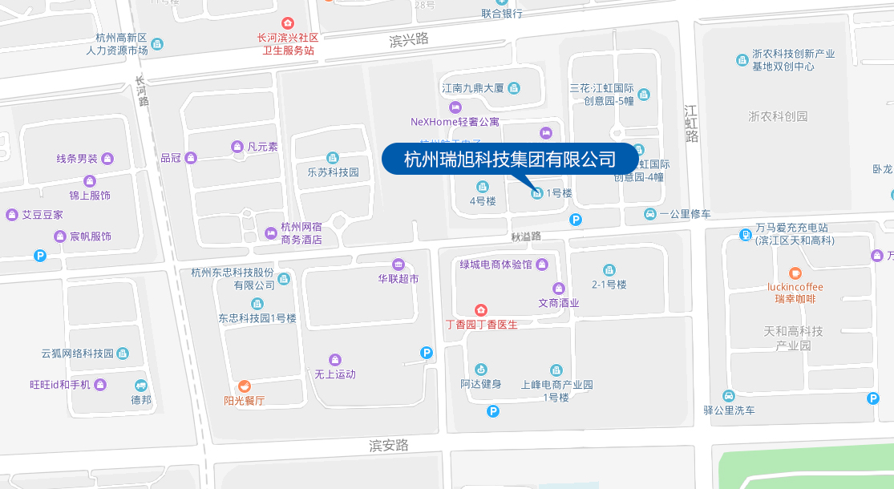

授课专家
郭陶然（Terry Guo）先生，DGSA, CDGP

郭陶然先生作为行业专家，在海运空运危险品方面丰富的理论知识及实际操作经验，在中国及美国多次举办国际海运、空运危险货物法规培训，同时也受邀参加了中国交通运输部《危险货物道路运输规则》JT/T 617制定过程中的许多顾问工作。

会议费用：
4500元/人，包含培训、法规使用、考试、证书、午餐及茶歇，不含交通及住宿费用。

汇款信息：
1.银行转账
帐户名称 | 杭州瑞旭科技集团有限公司
帐号 | 1202021419900146022
开户行 | 工商银行杭州钱江支行

2.支付宝支付
帐户名称 | 杭州瑞旭科技集团有限公司
帐号 | shg@cirs-group.com

适合参加人员：
- 企业负责人
- 危险货物运输从业人员
- 产品安全经理
- 咨询机构代表

报名联系人：
瑞旭集团
钱展鹏 0571-87206511
Email: qzp@cirs-group.com

报 名 回 执
- 公司资料：

公司名称：

- 参会人员资料：
姓名 | 职位 | 联系电话 | 手机 | 邮箱

- 关注的问题：

注：请仔细填写您关注的问题，填写产品情况，会前我们将针对性地收集相关信息供您参考。
我们会对您提供的信息进行严格的保密，请您放心。

请将报名回执发送至wwn@cirs-group.com或传真至0571-87206533，谢谢

